Martes
12
de Octubre

Primero de Secundaria
Lengua Materna

Nuestro reglamento escolar

Aprendizaje esperado: Participa en la elaboración del reglamento escolar.

Énfasis: Organizar normas en reglamentos con marcas gráficas.

¿Qué vamos a aprender?

Organizarás normas en reglamentos con marcas gráficas, es decir, reconocerás la organización de las normas utilizando diversos elementos como numerales o viñetas.

¿Qué hacemos?

Durante nuestra vida, en diferentes lugares y momentos hemos leído un reglamento, o tal vez hemos escuchado sobre alguno, incluso nos han pedido que respetemos y sigamos las reglas. Están tan presentes, que podemos decir que los reglamentos forman parte de nuestro día a día.

Tal vez practiques algún deporte, como basquetbol o futbol, y para ello asistes a un deportivo en el que puedes jugar, enfrentarte a otros equipos, pasar un buen rato, divertirte y mantener en movimiento tu cuerpo. Seguramente en ese lugar hay un reglamento para el uso de las instalaciones, el cual se tiene que respetar, de lo contrario te pueden sancionar.

O quizá recuerdas el reglamento de alguna biblioteca, que establece cuáles son las reglas que deben seguirse para el préstamo de los libros, el uso de la sala de lectura o la solicitud y renovación de credencial.

Esos reglamentos los conocemos muy bien, pero ¿qué pasa con las reglas de la vida diaria?, ¿con esas que regulan nuestra conducta en casa, con los familiares o con los compañeros de la escuela? Esas de repente son más difíciles de establecer, como observarás en el siguiente video:

- PNCE – Secundaria – Solución de conflictos
https://www.youtube.com/watch?v=8YTVDhal9ps

En estos casos, ¿crees que sea posible, además de llegar a acuerdos, crear un reglamento para evitar que las alumnas y alumnos se enfrenten o tengan conflictos?

En general, cuando pensamos en los reglamentos, se nos ocurren algunos como los que se señalaron al principio, para lugares donde es muy evidente que se debe ordenar la conducta, pero, pensando en la escuela, también habría que tener reglamentos para el uso de áreas como las canchas o el patio (que muchas veces son lo mismo) ¿Para qué otras áreas se te ocurren que se podrían crear reglamentos?

Podríamos también escribir algunos para los baños, para que se mantengan limpios, por ejemplo, o para la cooperativa o tiendita de la escuela; para la biblioteca, como habíamos dicho, los salones de talleres o las áreas verdes, si es que las hay. Pero lo importante que estas reglas no sólo se digan, sino que estén escritas y sean visibles para que las alumnas y alumnos las tengan presentes y así no tengan pretexto para no cumplir con una sana convivencia.

Te invitamos a que te detengas un momento y pienses en cuáles de los lugares que visitas frecuentemente hay un reglamento que debes respetar y cumplir. Trata de ubicar esos espacios: ¿cuáles son?, ¿quiénes te dieron a conocer el reglamento?, ¿era necesario el reglamento?, ¿estaba pegado en un sitio visible?, ¿te lo dieron impreso?

Los reglamentos son un conjunto de lineamientos o reglas, y son importantes porque regulan la convivencia entre un grupo de personas, esto significa que quien acude a cualquier institución, sea escuela, biblioteca, hospital, cine, o el que se te ocurra, tiene la obligación de conocer y respetar las reglas que corresponden a cada uno de esos lugares.

A continuación, te presentamos algunos ejemplos de reglamentos para que los reconozcas, pero también para que observes que tienen ciertas diferencias.

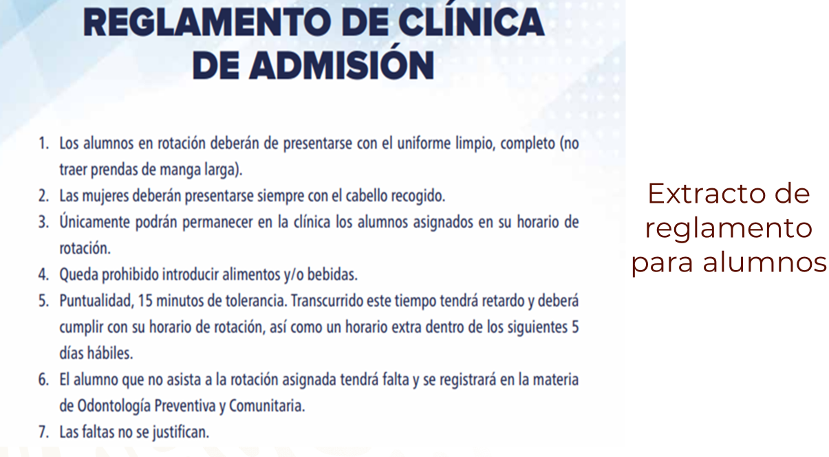

Este reglamento contiene un título con letras mayúsculas y en negrita que señala el espacio que regula; después presenta las reglas numeradas.

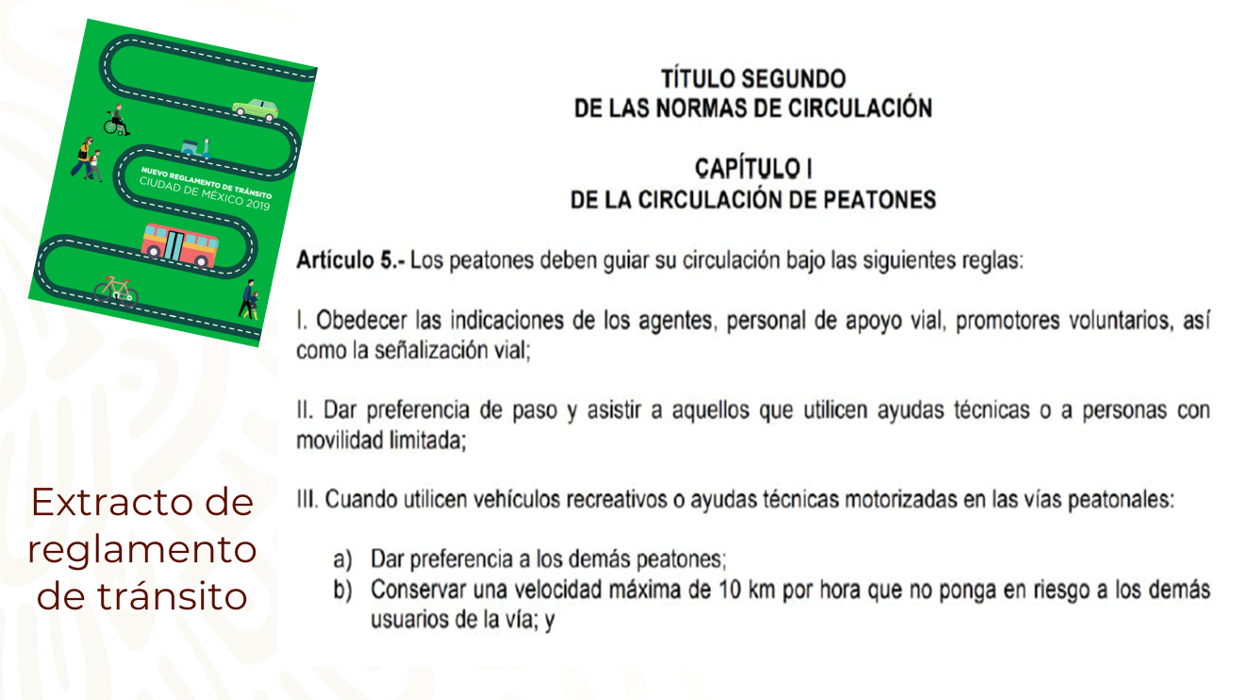

En este, en cambio, antes se agrega una portada, luego inicia con un capítulo 1, mismo que contiene un artículo y el desarrollo de las reglas en números romanos. Como puedes observar la organización es más compleja que la del primero.

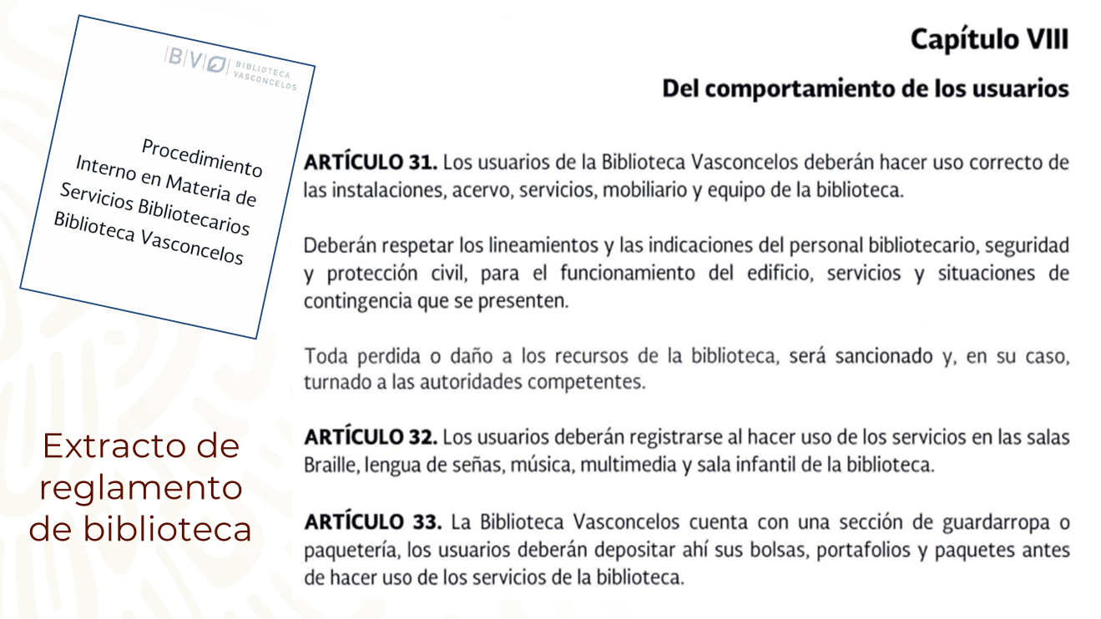

En este tercer reglamento, también se agrega una portada y después los capítulos, en este caso, retomemos el número VIII, que se refiere al comportamiento de los usuarios en una biblioteca, y podemos notar que el desarrollo de las reglas se redacta a modo de artículos.

Piensa en el reglamento de tu escuela, ¿recuerdas cómo estaba organizado?, ¿era extenso o breve?, ¿estaba dividido en apartados?, ¿qué información presentaba en cada apartado?

Los reglamentos se organizan de manera específica y para ello se suelen usar ciertas marcas gráficas. Para conocer más al respecto te invitamos a ver el siguiente video:

- Semejanzas y diferencias entre distintos tipos de reglamentos
Lengua materna, Segundo grado, Bloque 3
Del minuto 2.21 al 4:41
https://www.youtube.com/watch?v=4pbD9u75NXE

Este video señala en qué tiempos se redactan las reglas qué se usan para desarrollarlos, y la estructura que deben tener. Pero nos vamos a centrar en cómo se estructuran.

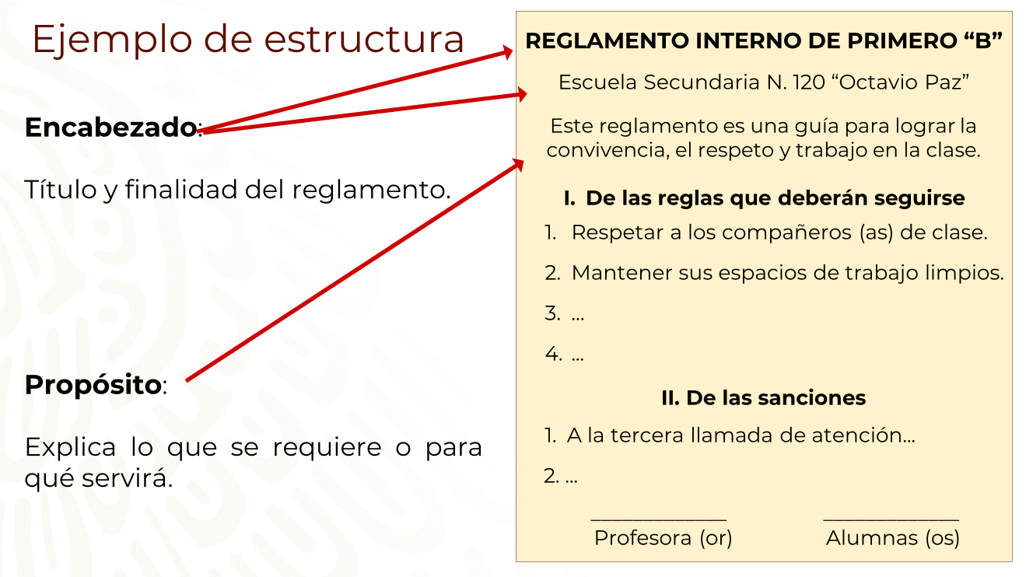

En esta primera imagen podemos ver el encabezado que, en general, se escribe en mayúsculas y con un tamaño de letra más grande que el del resto del texto. Debajo se puede escribir el nombre de la escuela a la que pertenecen los alumnos.

En el propósito, por otro lado, se señala para qué sirve o qué se requiere, es decir: es una guía para lograr la convivencia, respeto y trabajo en la clase.

Además, ambas están centradas, lo cual es usual en este tipo de formatos. Observa la siguiente imagen:

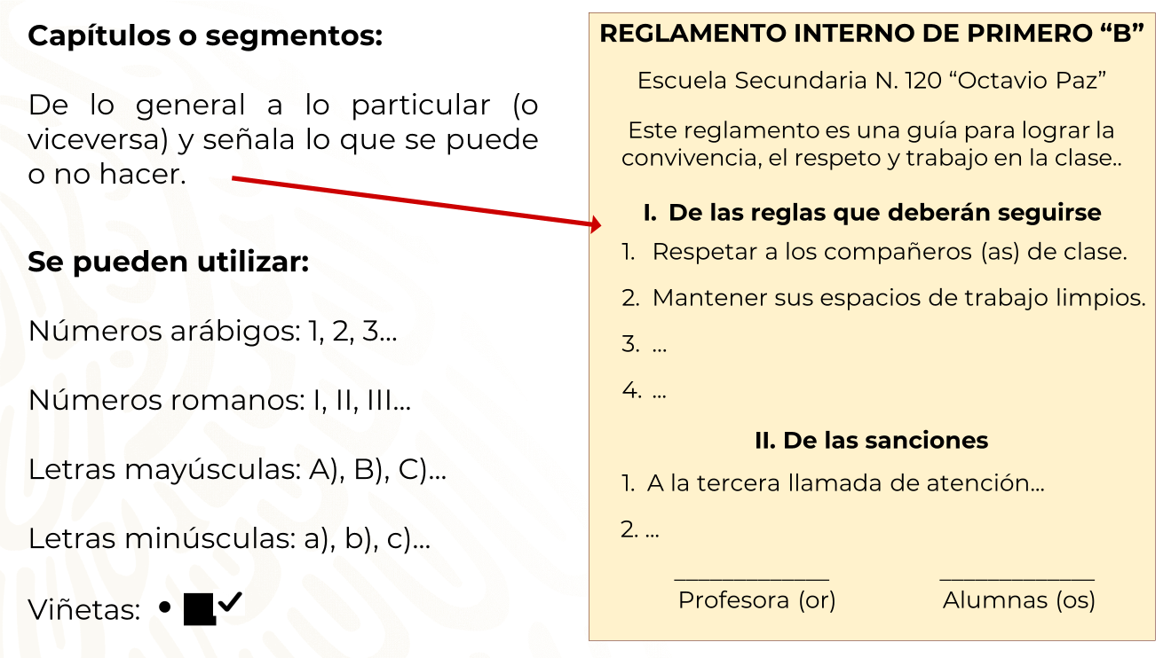

Ahora observa el apartado más importante, que es el de los capítulos o segmentos. Algunos reglamentos agregan los números romanos o los arábigos, para diferenciarlos de las oraciones introductorias y las reglas como tal, como lo señala la flecha. En otros casos se pueden anteponer a cada regla, en lugar de números arábigos, como se observa, incisos acompañados de letras mayúsculas o minúsculas o con viñetas.

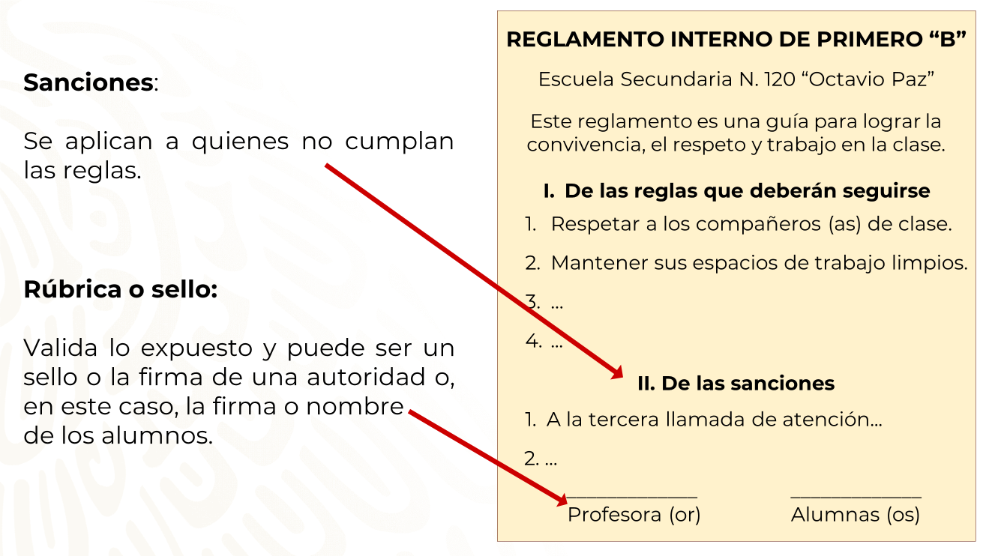

En esta imagen observa que se agrega un apartado II, que se refiere a las sanciones. Si te fijas, el número I romano es el de las reglas, pero el II es el que se refiere a las sanciones. También se agrega una rúbrica, que en este caso es la firma de quien valida lo que se ha escrito en el reglamento, o se agrega un sello, que podría ser el de la dirección de la escuela, pero en este caso también podría ser el de un representante del grupo.

Finalmente observa nuestra cuarta imagen.

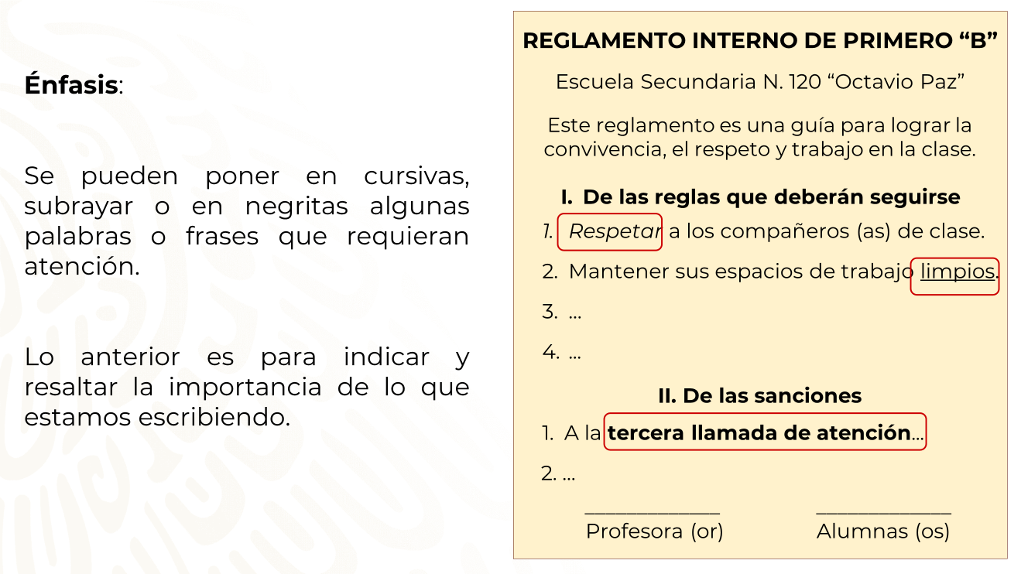

Como puedes ver, en esta imagen hay marcas específicas, ya sea cursivas, subrayado o negritas para enfatizar o remarcar la importancia de las reglas. En este caso sólo podemos usar en el texto una forma, es decir, si usamos subrayados, no usamos negritas o cursivas.

Hasta ahora estos serían los señalamientos más importantes de la estructura de un reglamento. Pero aún faltan algunos aspectos muy importantes y uno de ellos es cómo debemos escribir las oraciones, es decir, las reglas de nuestro texto. Hay cuatro aspectos que, en general, debemos observar al momento de escribirlas y son:

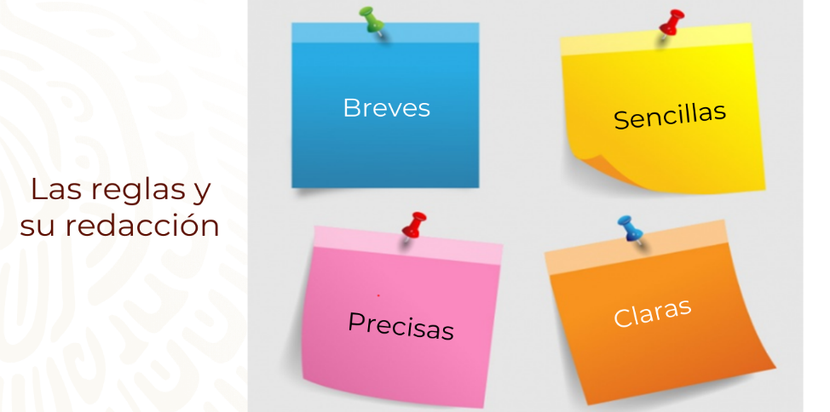

Cada regla debe iniciar con mayúscula y terminar con punto y aparte, porque de otra manera quien lee las reglas podría confundirse.

Ahora para poner en práctica lo que has visto de las marcas gráficas y poder comprender mejor su uso, te proponemos realizar la siguiente actividad.

Observa detenidamente el siguiente reglamento y reflexiona.

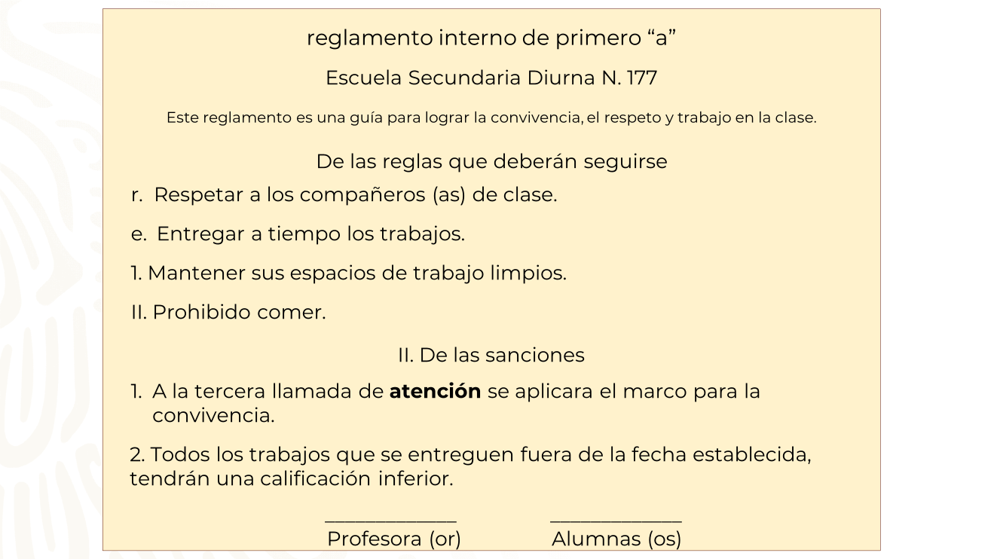

¿Qué observas en este reglamento?

No se distingue el título del reglamento y está escrito en letras minúsculas.

Recuerda que es muy importante dar a conocer el título del reglamento para que todos sepan a donde pertenece este. Además, puedes resaltarlo si lo escribes en negritas para hacer énfasis.

¿Notaste alguna otra cuestión que no esté bien o que sea ambigua?

Sólo se distingue donde inicia el segundo apartado ya que en el primer apartado se omitió incluir el número para identificarlo correctamente.

Es indispensable que se numeren todos los apartados, esto es con la finalidad de dar a conocer dónde inicia y termina cada uno de ellos, además de saber por cuántos apartados está conformado el reglamento.

¿Qué otro problema pudiste detectar?

No tiene una secuencia clara al enunciar las reglas, ya que en el primer apartado se inicia con una letra del alfabeto al azar, posteriormente cambia a números arábigos y finalmente a números romanos lo cual es confuso ya que no sigue una secuencia clara.

En el apartado “de las Sanciones” se hace énfasis en la palabra atención, pero no queda claro, ¿cuál es motivo?

Recuerda que podemos dar énfasis a aquellas palabras o frases en la cuales queremos que la gente ponga más atención, esto con el fin de resaltar su importancia. Por tal motivo se deben seleccionar palabras o frases que cumplan con este cometido y no seleccionar alguna palabra al azar.

La última regla del primer apartado es ambigua. Ya que no se especifica en qué momentos o lugares se debe aplicar la regla.

Recuerda siempre que todas las reglas deben ser puntuales y claras para que no generen confusión y todos puedan acatarlas, sin mayor problema.

Finalmente, verás cómo debería estar este reglamento para que todo aquel que lo lea pueda entenderlo a la perfección.

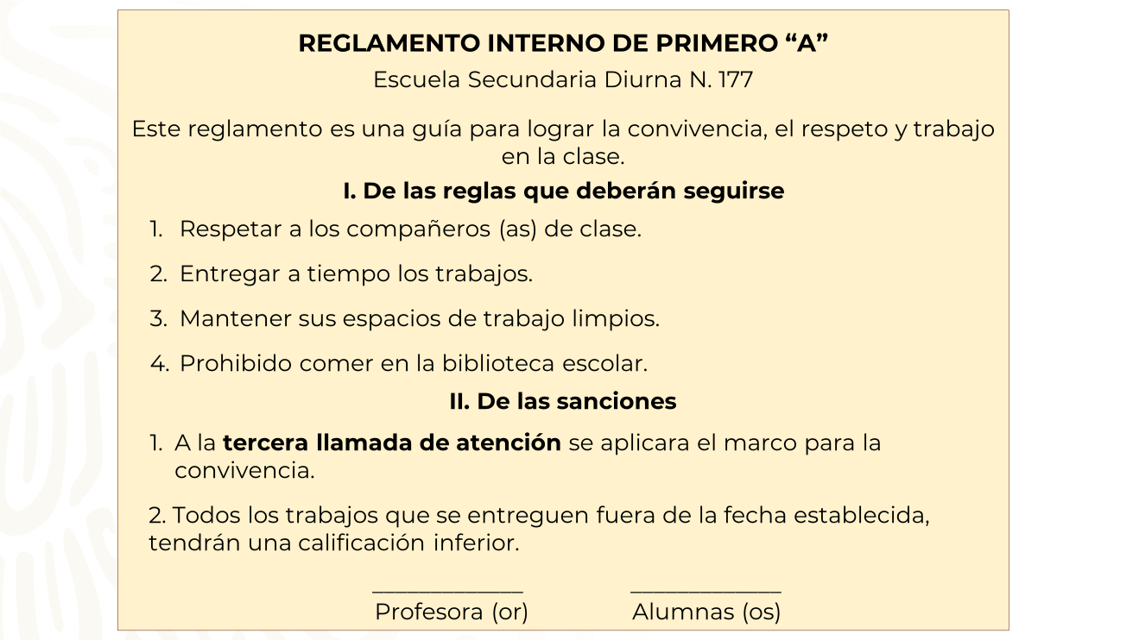

Ahora tienes todas las herramientas para redactar y organizar tu propio reglamento para el aula, para la familia o para cualquier situación en la que consideres que te sería útil tener un reglamento para mejorar la convivencia.

Si acaso hubo algo que no te quedó claro, o sobre lo que te gustaría profundizar, puedes buscar en tu libro de texto para revisar tus dudas y ampliar tus conocimientos. También puedes apoyarte en tu maestra o maestro, quién mejor que ellos para guiarte.

Recuerda que el respeto y la obediencia de las reglas y los reglamentos es el fundamento para una convivencia armónica y provechosa, ya sea en la escuela, en un espacio público o hasta en tu propia casa.

El Reto de Hoy:

El reto es que, a partir de lo visto, realices tu propio reglamento escolar y pongas en práctica lo aprendido en esta sesión. Pues al realizar un reglamento no sólo pones en práctica lo aprendido, sino que te das cuenta de tus propias actitudes y cómo puedes mejorar como alumna o alumno y, claro, como persona que interactúas en un espacio común.

¡Buen trabajo!

Gracias por tu esfuerzo.

Para saber más:
Lecturas
https://www.conaliteg.sep.gob.mx/

